Aflevering
Problemformulering: Hvordan og hvorvidt er valget af den mest højreorienterede regering i Italien siden Mussolini en reflektion af de problematikker, der påvirker Italien?

Redegør i korte træk for den politiske, økonomiske og sociale situation i Italien (max 1 side)

Undersøg hvordan Roms indbyggere ser på den politiske situation i Italien

Skriv et metode afsnit om din undersøgelse (ca. 1 side)
- (Her skal I argumentere for jeres valg. – Argumentere for styrker og svagheder i jeres metodiske valg og hvorfor og hvordan den metode I har valgt, er god til at undesøge jeres spørgsmål)

Arbejdsark interview
Gruppens medlemmer:

- Hvilken interviewtype vil I lave - og hvorfor? (struktureret, Semistrukturert eller ustruktureret)

- Hvilken strategi vil I anvende til valg af interviewperson - og hvorfor? (Formålsbestemt-, snowball-, bekvemmelighedsstrategi).

- Lav operationalisering af begreberne I skemaet.
For at gøre det, skal I tænke over præcis hvad I vil undersøge om Roms indbyggeres syn på den politiske situation i Italien.

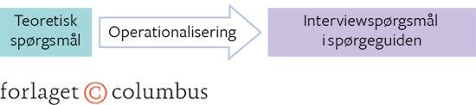

Teoretiske Spørgsmål | Interviewspørgsmål

- Opstil en interviewguide:

Tema | Spørgsmål

